Opdracht 11 Determineren van naaldhoutgewassen

[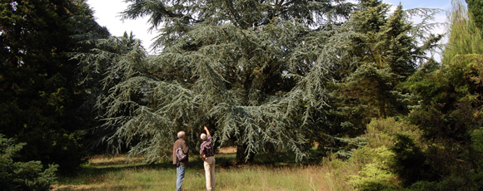](http://www.google.nl/url?sa=i&rct=j&q=&esrc=s&source=images&cd=&cad=rja&uact=8&ved=0ahUKEwiZj9mI45DLAhUDThQKHQzyDK8QjRwIBw&url=http://hettuinpadop.nl/tuin/pinetum-ter-borgh/&psig=AFQjCNErggTzH-k8Nw2RaAiWjKKH-deQZg&ust=1456416103046792)

**Inleiding**

Het determineren van planten is een lastige klus en vraagt oefening.

Deze les leer je om verschillende soorten naaldhout te determineren. Waar let je op bij het determineren van naaldhout?

**Doel**

Het determineren van naaldhoutgewassen.

**Opdracht**

Bezoek pinetum ‘Ter Borgh’ in Anloo. Maak foto’s en verzamel materiaal.

In de klas breng je de soorten op naam, en zoekt de betekenis van de soortnaam op.

Gebruik de determinatiesleutel van bomengids.nl: <http://www.piccardthof.nl/wb/pages/flora-en-fauna/bomen/bomengids.php>

**Beoordeling**

De 20 soorten worden volgende week afgetoetst.